|  |  |  |
| --- | --- | --- |
| C:\Users\mohammad\Downloads\image(1).png | به نام خدا | C:\Users\mohammad\Pictures\amirkabirLogo.png |
| **دانشگاه صنعتی امیرکبیر**  **دانشکده‌ مهندسی کامپیوتر**  **اصول علم ربات**  **تمرین سری اول** | | |

|  |  |
| --- | --- |
| مهدی رحمانی | نام و نام خانوادگی |
| 9731701 | شماره‌ دانشجویی |
| 27/12/1401 | تاریخ ارسال گزارش |

­

**فهرست گزارش سوالات**

بخش 1 – نصب نرم افزار 3

بخش ۲ – انجام تمرین هندزان از روی ویدئو 5

بخش 3 – مراحل ساختن نودهای خواسته شده در دستورکار 20

بخش 4 – صحت سنجی نودها و اسکرین شات از آن‌ها 31

# بخش 1 – نصب نرم افزار

ابتدا باتوجه به ویودیوی قرار داده شده، سعی میکنیم تا ROS را نصب کنیم. باتوجه به اینکه نسخه ROS مورد استفاده ROS-noetic میباشد، سیستم عامل پیشنهادی برای آن Ubuntu 20.04.5 LTS میباشد. پس در گام اول چنانچه این سیستم عامل را نداریم لازم است تا آن را نصب کنیم. برای این امر من از VM کمک گرفتم و یک ماشین مجازی ایجاد کرده و بر روی آن نسخه سیستم عامل پیشنهادی را نصب کردم.

همچنین سخت افزاری که به این VM اختصاص دادم در زیر آمده است:

* Allocated hard disk space : 40 GB
* RAM : 8 GB
* Number of processors : 2
* Number of cores per processor : 3

سپس در گام بعد باتوجه به مراحل آمده در لینک پیش رفته و ROS را نصب کردم. کدهای اجرا شده در ترمینال جهت نصب عبارتند از:

* Setup your sources.list
* sudo sh -c 'echo "deb http://packages.ros.org/ros/ubuntu $(lsb_release -sc) main" > /etc/apt/sources.list.d/ros-latest.list'
* Set up your keys
* sudo apt install curl # if you haven't already installed curl
* curl -s https://raw.githubusercontent.com/ros/rosdistro/master/ros.asc | sudo apt-key add -
* Installation
* sudo apt update
* sudo apt install ros-noetic-desktop-full
* Environment setup
* source /opt/ros/noetic/setup.bash
* echo "source /opt/ros/noetic/setup.bash" >> ~/.bashrc
* source ~/.bashrc
* Dependencies for building packages
* sudo apt install python3-rosdep python3-rosinstall python3-rosinstall-generator python3-wstool build-essential
* Initialize rosdep
* sudo rosdep init
* rosdep update

# بخش ۲ – انجام تمرین هندزان از روی ویدئو

باتوجه به ویدیوی هندزان بارگذاری شده برای این ترم جهت آشنایی با مفاهیم اولیه و اساسی در ROS سعی شده تا مراحل را یک بار پا به پای ویدئو انجام دهیم.

ابتدا لازم است یک workspace درست کنیم. ابتدا لازم است به مسیری که میخواهیم package را در آن بسازیم برویم.

سپس به کمک دستور mkdir -p name/src پکیج را شروع به ساختن میکنیم. در جای name اسم دلخواه خود را میگذاریم. برای مثال catkin_ws میباشد. پس از اجرا ساخته میشود و اگر وارد این فولدر شویم میبینیم یک فولدری به اسم src ساخته شده که ولی داخل آن فعلا چیزی وجود ندارد.

لازم است تا در این فولدر work space را initialize بکنیم. دستور مربوطه catkin_init_workspace میباشد. سپس ls میزنیم و میبینیم که CMakeLists.txt ایجاد شده است. در نهایت cd .. میزنیم که به پوشه قبلی برگردیم.

حال باید دستور catkin_make را اجرا کنیم. و بعد اگر ls را بزنیم خواهیم دید دو فولدر build و devel اضافه شدند. ما همه‌ی کدها و نودها و چیزهایی که میسازیم را در پوشه src قرار میدهیم. این catkin_make یک building tool میباشد و چیزهایی که توی src هست مثل نودها را در صورت لزوم در فولدرهای build و devel قرار میدهد. اگر مثلا داخل devel برویم میبینیم یک سری فایل و پوشه مثل lib در آن هست که بخش هایی از کدتان در آن قرار میگیرد. یک setup.bash هم اینجا داریم که اگر بخوایم با این workspace کار کنیم لازم است آن را source کنیم.

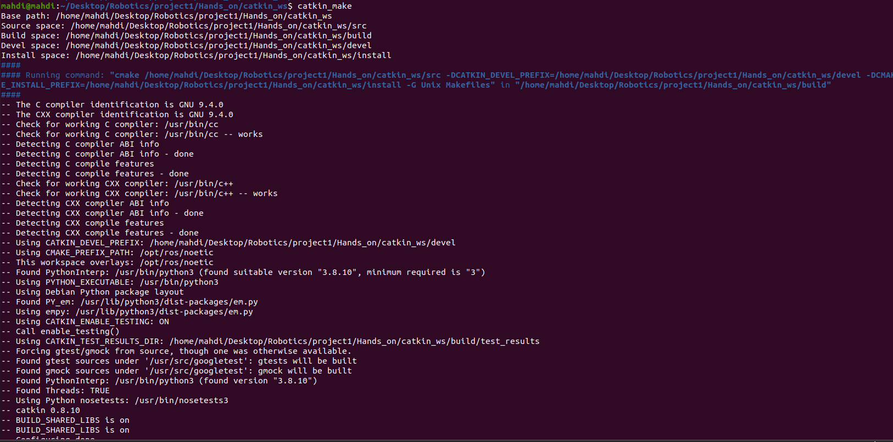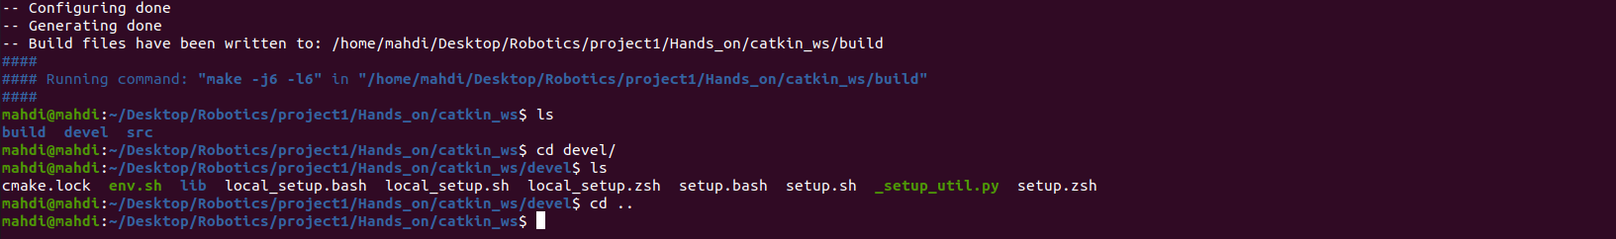

قبل از هرچیز لازم است وقتی که میخواهید نودی را ران بکنید، ROS Core را بالا بیاورید. ( همون ROS Master میباشد). وقتی ROS را نصب میکنید یک سری Packageها و نودها وجود دارند که واسه Tutorialهاش هستند و میتوانید از آن‌ها استفاده کنید. ماهم در ادامه از اینا استفاده میکنیم و ران میکنیم تا با نود و تاپیک اشنا شویم. برای این منظور در همین ترمینال roscore را اجرا کنیم:

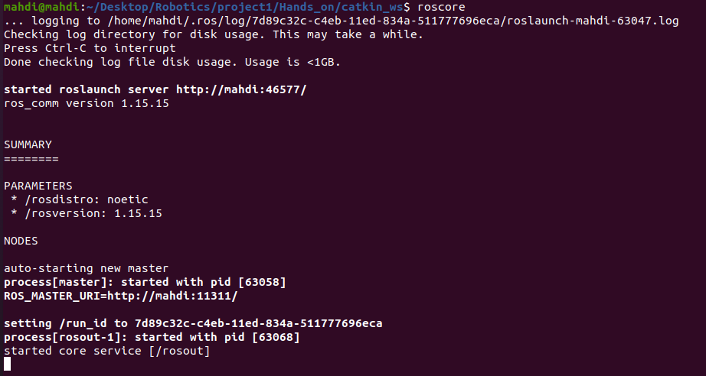

حال میتوان نودهای لازم را اجرا کرد. برای این منظور یک ترمینال جدید باز میکنیم. قبل از آن با یک سری دستورها آشنا میشویم. اگر در ترمینال جدید rosnode را بزنیم، کامندهای مربوط به node و توضیحات مروبط به آن‌ها را میتوان دید.

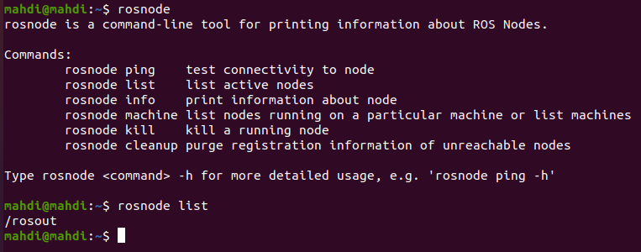حال اگر rosnode list را بزنیم توقع داریم نود خاصی وجود نداشته باشد. ( یک نود که به صورت دیفالت هست به نام rosout وجود دارد.)

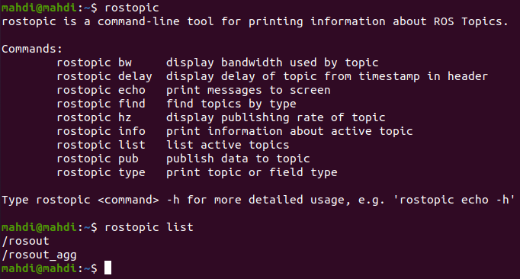یک دستور دیگر اگر به اسم rostopic را بزنیم یک سری کامندها و توضیحات آن‌ها را معرفی میکند. اگر اینجا هم rostopic list را بزنیم دو تاپیک دیفالت را فقط نشان میدهد. پس فعلا نه نود خاصی و نه topic خاصی فعلا داریم.

حال میخواهیم یک نود را ران کنیم برای این کار باید از دستور rosrun استفاده کنیم و بعد اسم پکیج را بگوییم. در اینجا از پکیج آماده turtlesim استفاده میکنیم. سپس بعد از آن باید اسم نود مورد نظر که turtlesim_node میباشد می آید.



بعد از اجرای آن صفحه‌ی GUI زیر باز میشود.

حال یک ترمینال جدید باز میکنیم و مجدد لیست نودها و تاپیک‌ها را مشاهده میکنیم. یک نود turtlesim میبینیم که اضافه شده و همچنین 3 تا تاپیک جدید نیز اضافه شده است.

مثلا در تاپیک cmd_vel قراره سرعت حرکات ربات قرار بگیرد. باید توجه داشت که هر تاپیک massage type مخصوص خودش را دارد. وقتی یک نود publisher درست میکنید اون تاپیک شما یک مسیج تایپی دارد و بعدا اگر نودی بخواهد از آن تاپیک subscribe کند باید حتما از آن تایپ استفاده کند و اگرنه نمیتواند از تاپیک استفاده کند. پس مثلا مهمه که تایپ مسیجی که در تاپیک cmd_vel یا تاپیک های دیگه هست را بفهمیم. برای این کار باید اطلاعات اضافه تری درباره خود آن تاپیک داشته باشیم ولی الان چیزی که از تاپیک‌ها میدونیم فقط اسمشان هست. به کمک rostopic info میتوان اطلاعات تاپیک active Text
را به دست آورد.

همانطور که مشاهده میشود تایپ مسیج آن geometry_msgs/Twist میباشد. پابلیشری ندارد و کسی هم که subscribe میکند همان turtlesim میباشد. درواقع نود ران شده برای اینکه بتواند ربات را تکان دهد باید بتواند این تاپیک را subscribe کند و مسیج‌های سرعت را بگیرد و ربات را تکون بده و خب الان پابلیشر نداره و ربات تکانی نمیخورد.

حال اگر بخواهیم راجع به خود مسیج بیشتر بدانیم میتوان به صورت زیر عمل کرد. همانطور که در زیر میبینید میگوید Twist از دوتا وکتور تشکیل شده که یکیش linear و دیگری angular میباشد. که linear سرعت خطی را مشخص میکند ( در 3 راستا) و angular هم سرعت‌های زاویه‌ای حول yaw و pitch و roll میباشد.

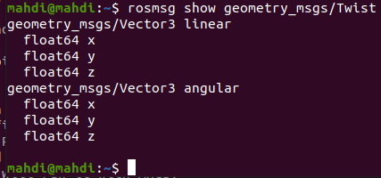

ابزار دیگری که وجود دارد و میتوان با آن کار کرد rqt_graph میباشد.



در صورت اجرای آن صفحه ای به صورت زیر باز میشود:

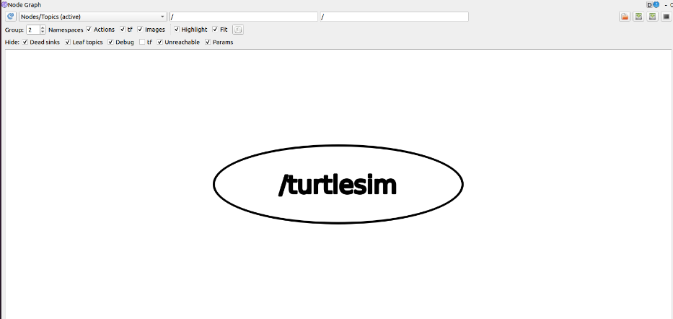

اون بیضی بالا درواقع نودی هست که داریم و نود دیگه‌ای ران نشده و چون کسی نیست که این تاپیکی که نود turtlesim میخواهد را publish کند و اطلاعاتش را پر کند پس اون تاپیک را هم نشان نمیدهد. حال یک نود اضافه کنیم به گونه‌ای که بتواند ربات را حرکت دهد. یک ترمینال جدید باز کرده و در آن به کمک rosrun نود مربوطه را از همین پکیج turtlesim ران میکنیم. این نود کاری که میکند این است که اینتراپت‌هایی که روی ترمینال از کیبورد می افتد را میخواند و اگر از arrow keyهای کیبورد استفاده کرده باشید میتوانید باهاش ربات را حرکت دهید. که برای امتحان میتوانید از کیبورد خود برای حرکت ربات استفاده کنید و خروجی را ببینید:

حال اگر rqt_graph را رفرش کنیم تصویر زیر را خواهیم دید. درواقع نود جدیدی که ران کردیم تاپیک cmd_vel را publish میکند و نود turtlesim آن را subscribe میکند. میتوان شکل نمایش را تغییر داد در گراف به صورتی که تاپیک را داخل مستطیل نشان دهد.

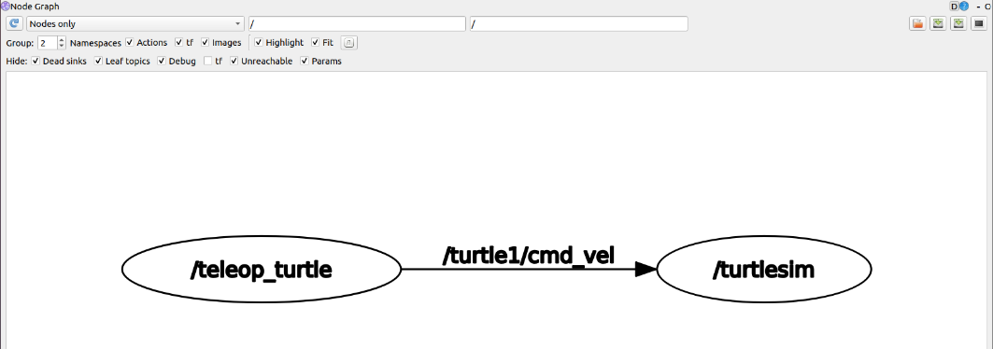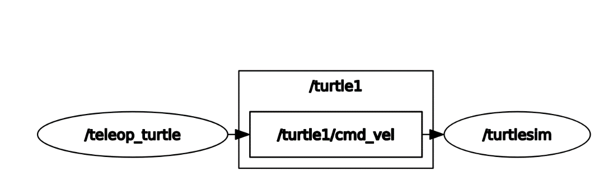

دستور rostopic info که قبلا ران کردیم میگفت این تاپیک cmd_vel هیچ publisherای ندارد ولی اگر الان مجدد اجرا کنیم میگوید teleop_turtle پابلیشر میباشد.

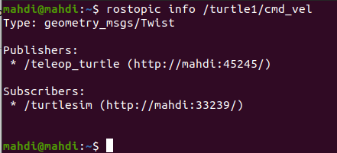

همچنین اگر لیست نودها را باز پرینت کنیم میبنیم تعدادی نود اضافه شده است:

تا اینجای کار یک دید کلی نسبت به نود و تاپیک به دست اوردیم. هر نود صرفا یک برنامه قابل اجراس که یک هدف خاصی دارد و اون هدفه میتواند بالا اوردن یک GUI باشد یا کار با یک سنسور یا کنترلر باشد. تاپیک هم یک اینترفیسی بین نودهای مختلف برای آنکه massage منتقل کنند، میباشد. مثل دیوار مهربانی میباشد و هر تاپیک یه سری مسیج ها روش مینشینند و هر نودی بخواد میاد اون مسیج ها را برمیدارد.

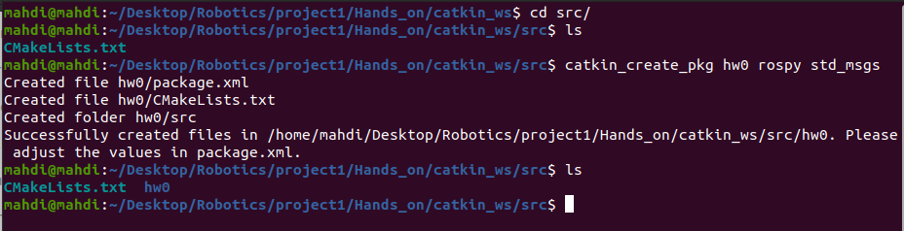حال نودهای باز شده و ترمینال‌ها را میبندیم. به جز ترمینال مربوط به roscoreکه در آن هم کنترل+C زده تا مستر خاموش شود. حال به پوشه src رفته که در آنجا یک CMakeLists.txt داریم. در این پوشه سورس باید پکیج ایجاد کنیم. دستور آن catkin_create_pkg name میباشد که name اسم پکیج و دلخواه میباشد. مثلا ما میگذاریم hw0 و بعد از آن یک سری dependency را add میکنیم مثلا میدانیم در این پکیج باید از rospy و std_msgs استفاده کنیم.

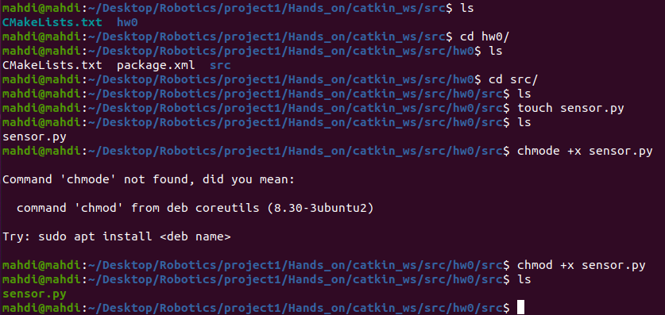داخل این پکیج ساخته شده میرویم و اگر ls بزنیم 3 تا اسم نمایش میدهد. ازمیان آن‌ها ما کدهامون را داخل فولدر src قرار میدهیم. برای نوشتن کد داخل فولدر src میرویم که در آن هم خالی میباشد. اول یک فایل درست میکنیم. طبق دستور کار، یک نودی که ابتدا درست میکنیم نود سنسور میباشد، پس اینجا هم اسم فایل پایتون را سنسور میگذاریم. این فایل executable نیست برای این که قابل اجرا شود از chmod استفاده میکنیم.

مراحل بعدی را از داخل vscode انجام میدهیم. در ترمینال بک میزنیم تا به پوشه src اول برسیم.

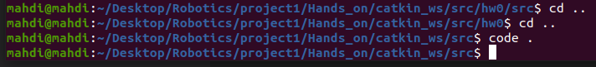(دقت داشته باشید که اکستنشن python از مایکروسافت و اکستنشن ROS از مایکروسافت و اکستنشن CMake از twxs را روی vscode نصب داشته باشید)

سپس فایلsensor.py را باز میکینم. در آن میخواهیم یک نود خیلی ساده درست کنیم. یک خط کد ابتدا باید بنویسیم که در حقیقت interpreter code میباشد و باعث میشود که موقع اجرای فایل متوجه شود که مفسری که باید استفاده شود پایتون3 میباشد.

#!/usr/bin/python3

سپس باید کتابخانه rospy را import کنیم. زمانی که بخوایم publisher یا نود داخل کد درست کنیم حتما باید از این لایبری باید استفاده نماییم. میخواهیم حالا صرفا یک نودی درست کنیم که یک پیام Hello world ساده بنویسه.

در فانکشن talker ابتدا یک publisher لازم است که تعریف شود. داخل آن باید اسم تاپیک و بعد تایپ مسیج که میخواهیم بذاریم و همچنین سایز بافر(queue size) را مشخص کنیم. (در این جا از تایپ String میخوایم استفاده کنیم که نمیشناسد پس لازم است تا from std_msgs.msg import String را به ابتدای کد اضافه کنیم.) درباره اون بافر سایز میتوان گفت اگر شبکه کند بود و دستوراتی که قراره توی تاپیک ما پابلیش بشه نمیرفت توی اون بافر نگه میداره که دستورها ازبین نروند و هروقت مناسب بود پابلیش میکنه از اونجا. سپس لازم است تا خود node را initialize کنیم که در تعریف ان صرفا یک اسم میگذاریم که این اسمی هست که برای نود میخوایم مثلا در اینجا sensor میگذاریم. یک متغیر دیگری به اسم anonymous در این متد هست که میتوانید آن را True یا False بگذارید. (دیفالت False هست). توی ROS ممکنه چندتا فایل کد داشته باشید و توی هرکدوم یک initialize node انجام داده باشید و اگر اشتباها اسم چندتا از این نودها را یکی گذاشته باشید ، اون نودی که اخر از همه اجرا میشود بقیه را over write میکند و نودهای دیگه اجرا نمیشن که برای حل این مشکل میتوان anonymous=true گذاشت و یک مقدارعدد رندومی به ته اون کلمه سنسور اضافه میکند که مطمئن باشد فقط یدونه از اون نود هست. پس خوبه ازش استفاده کنید.

سپس یک لوپ درست میکنیم که در آن کارهایی که میخوایم انجام دهیم را به صورت continues انجام دهیم. این لوپ بنهایت است اما یک شرط خروج براش میذاریم که اگر یک اینتراپت دریافت کرد خارج شود. ( not rospy.is_shutdown() )

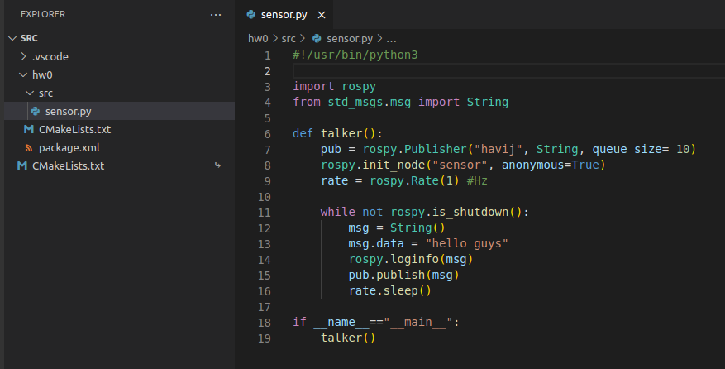حال در داخل لوپ ابتدا یک متغیر مسیج از جنس String تعریف میکنیم و سپس مقدار data را در آن تعیین میکنیم. برای اینکه داخل ترمینال یک log بندازه و پرینت کنه ببینیم چه خبره میتوان از rospy.loginfo(“”) استفاده کرد که همون کار print() را برای ما انجام میدهد. سپس لازم است که کار publish را به کمک متغیر publisherای که تعریف کرده بودیم انجام دهیم.

فقط این کار داخل while الان داره با سرعت cpu انجام میشود و ممکن است بخواهیم هر یک ثانیه یک بار پابلیش شود. برای این امر بیرون از while یک بار rate را تعریف میکنیم که در آن ورودی عددی برحسب فرکانس ( واحدش هرتزه) میباشد و مثلا 10 یعنی در هرثانیه 10 بار . بعد داخل لوپ اخرش هم مینویسیم rate.sleep()

حال فایل کد را save میکنیم. چون تغییرات دادیم باید یک بار دیگر catkin_make را در داخل پوشه catkin_ws انجام دهیم.

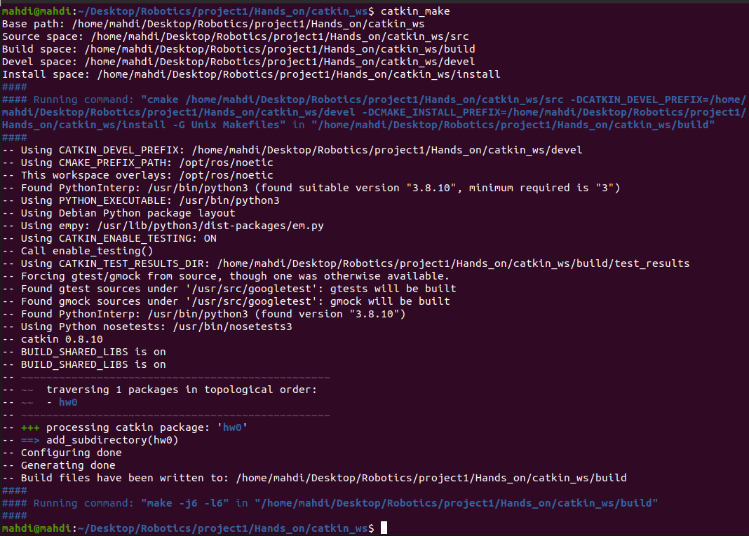

حال roscore را در همین ترمینال ران میکنیم. سپس یک ترمینال جدید نیز باز کرده و وارد work space میشویم. سپس اگه بخوایم بگیم rosrun hw0 نمیشناسه، دلیلش اینه setup.bash که داخل فولدر devel هست را source نکردم. پس مینویسیم :

. devel/setup.bash

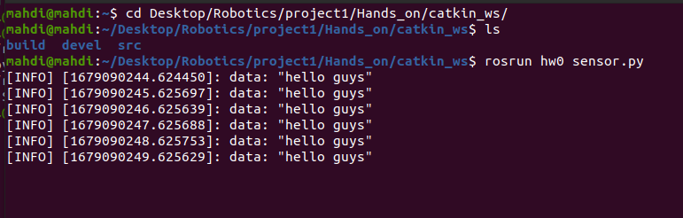حال اگر موارد گفته شده را انجام دهیم و نود را اجرا کنیم:

الان برای اینکه مطمئن شویم خود topic به درستی کار میکند یک rosnode list میزنیم و نود سنسور را میبینیم و همچنین در لیست تاپیک‌ها، تاپیک هویج را نیز مشاهده خواهیم کرد:

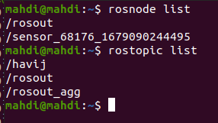

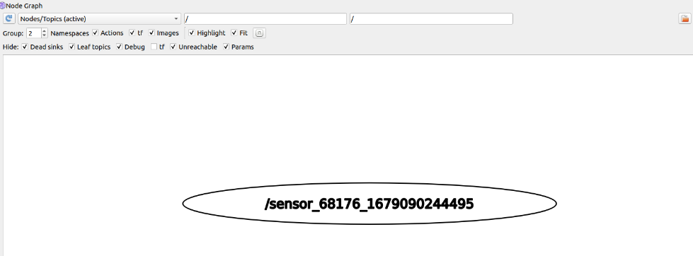همچنین اگر rqt_graph هم بزنیم نود را خواهیم دید ولی خب چون از تاپیک کسی subscribe نکرده آن را نخواهیم دید.

حال باتوجه به صورت تمرین میخواهیم کمی کد را modify کنیم و تا جای ممکن نزدیک به نودی شود که برای تمرین صفر نیاز است.

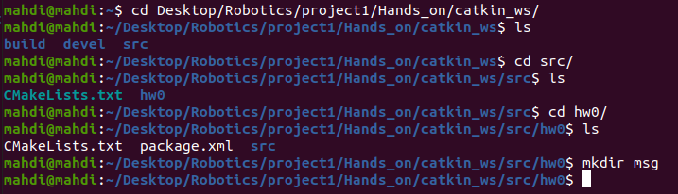اسم تاپیک را distance میگذاریم. نوع مسیج 4 تا integer میباشد و string به درد ما نمیخورد. حالا رندوم عدد ایجاد کردن را نگفت ولی فعلا میخوایم custom message ایجاد کنیم. برای این کار وارد پوشه src میشویم و سپس وارد پکیج شده که در انجا یک فولدر src داریم. یک فولدر دیگه به اسم msg ایجاد میکنیم. همه فایلای مسیج را قراره در این فولدر اضافه کنیم.

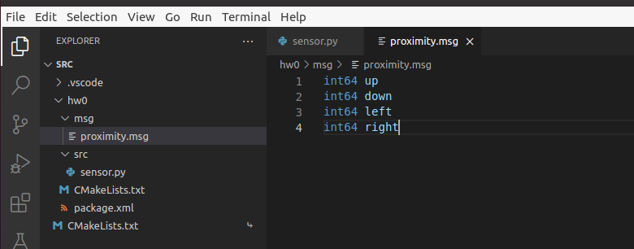حال در vscode روی msg کلیک راست کرده و new file میزنیم و چون قراره اعداد سنسور در آن قرار بگیره اسمش رو proximity.msg میگذاریم. حال در این فایل باید مسیجم را تعریف کنم. من 4 تا مقدار عددی دارم و اعدادم هم integer اند.

برای اینکه این مسیج را توی فایل کد بشناسه، باید تغییراتی را داخل CMakeLists.txt و package.xml بدهیم. برای این منظور میتوانید به قسمت tutorials سطح beginner در wiki.ros مراجعه کنید و قسمت CreatingMsgAndSrv بروید. ([لینک](http://wiki.ros.org/ROS/Tutorials/CreatingMsgAndSrv)) براساس آن قرار است پیش برویم.

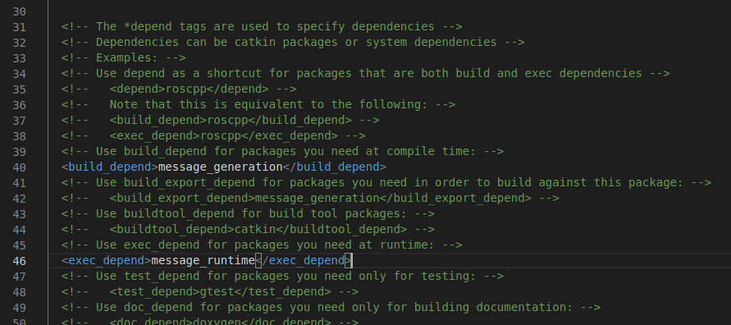اولین تغییر در package.xml میباشد. دو خطی که در خطوط 40 و 46 هستند را uncomment کنید.

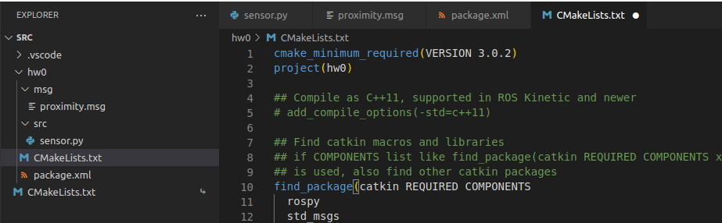حال باید به سراغ تغییرات داخل CMakeLists ( اونی که داخل پکیج hw0 هست) برویم. یکی اینکه در find_package در خط 10 باید message_generation را اضافه نماییم.

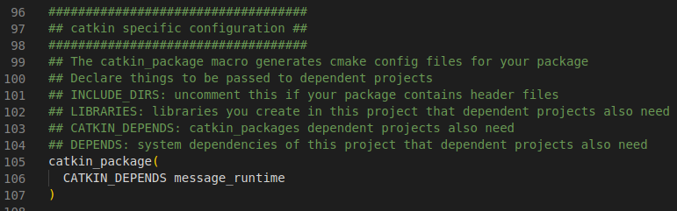تغییر دیگر در catkin_package در خط 105 میباشد:

سپس به دنبال add_message_files میگردیم و آن را uncomment میکنیم و proximity.msg را به جای Message1.msg و Message2.msg میگذاریم.

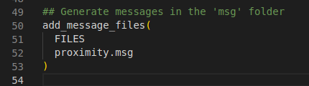

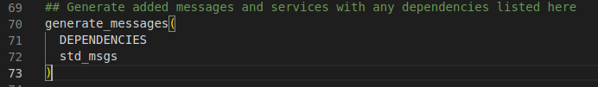حال باید generate_message را از comment در بیاریم.

کار دیگری که باید بکنیم اینه که در خط 115 اون include را هم uncomment کنیم.

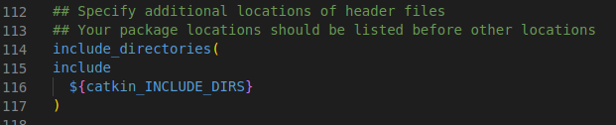

چون دوباره پکیج جدید درست کردیم باید catkin_make را صدا بکنیم.(در همان ترمینالی که rescore فعال بود ابتدا با Ctrl+C آن را ازکار انداخته و بعد دستور را میزنیم.)

حال یک بار هم vscode را بسته و دوباره باز میکنیم. حال میتوان import را انجام داد.

from hw0.msg import proximity

همچنین داخل متد publisher هم تایپ را proximity میگذاریم. در گام بعد باید messageهایی که داخل تاپیک میگذاریم را داخل لوپ عوض کنیم. یک مسیج از جنس proximity درست میکنیم و بعد مادیر متغیرهای up، down و ... را ست میکنیم.

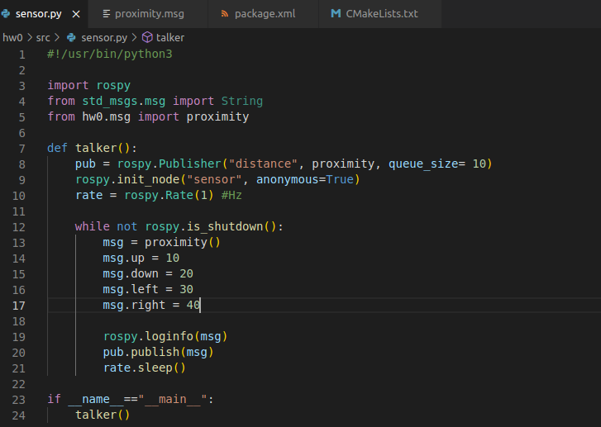

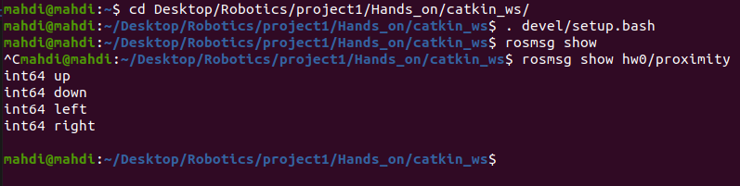حال باید امتحان کنیم ببینیم به درستی کار میکند یا نه، برای این کار roscore را صدا میکنیم. در یک ترمینال دیگر وارد catkin_ws شده، سپس چک میکنیم آیا مسیج ما هست یا نه. برای این کار rosmsg show را میزنیم که میبینیم hw0/ وجود دارد. سپس با نمایش مسیج تاپیک proximity خواهیم دید:

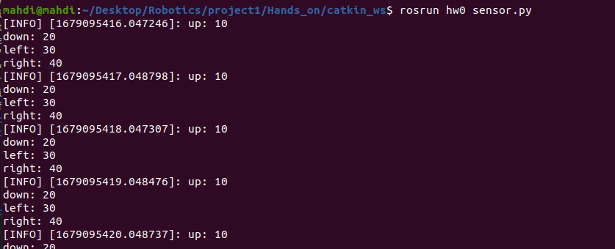حال میتوان نود موردنظر را اجرا کرد:

# بخش 3 – مراحل ساختن نودهای خواسته شده در دستورکار

* **ساختن نود سنسور**

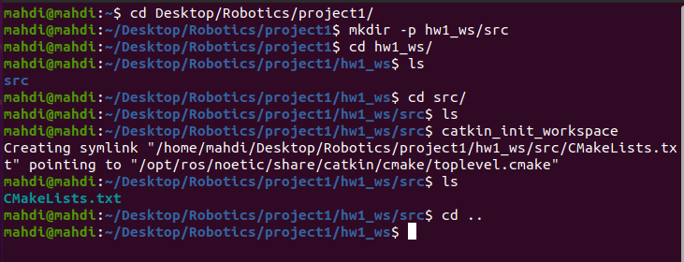در ابتدای کار لازم است تا یک work space بسازیم. من یک work space با نام hw1_ws میسازم. سپس به فولدر src در آن رفته و workspace را initialize میکنم.

حال باید دستور catkin_make را اجرا کنیم. و بعد اگر ls را بزنیم خواهیم دید دو فولدر build و devel اضافه شدند.

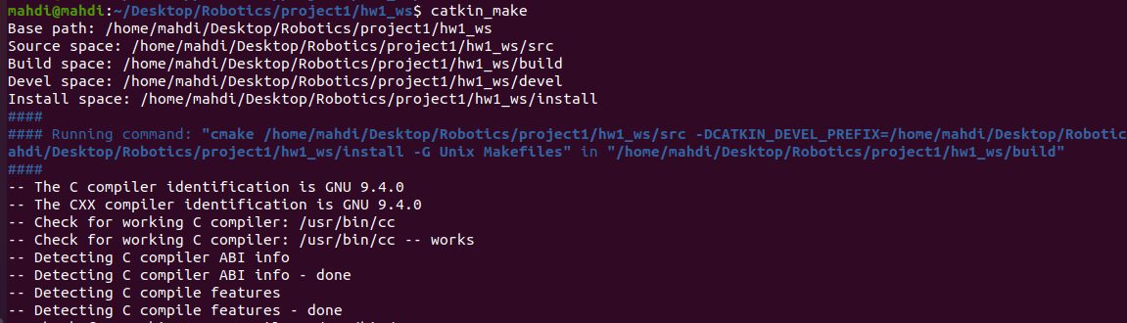

حال به پوشه src رفته که در آنجا یک CMakeLists.txt داریم. در این پوشه سورس باید پکیج ایجاد کنیم. دستور آن catkin_create_pkg name میباشد که name اسم پکیج و دلخواه میباشد. مثلا ما میگذاریم hw0 و بعد از آن یک سری dependency را add میکنیم مثلا میدانیم در این پکیج باید از rospy و std_msgs استفاده کنیم. داخل این پکیج ساخته شده میرویم و اگر ls بزنیم 3 تا اسم نمایش میدهد. ازمیان آن‌ها ما کدهامون را داخل فولدر src قرار میدهیم. برای نوشتن کد داخل فولدر src میرویم که در آن هم خالی میباشد. اول یک فایل درست میکنیم. طبق دستور کار، یک نودی که ابتدا درست میکنیم نود سنسور میباشد، پس اینجا هم اسم فایل پایتون را سنسور میگذاریم. این فایل executable نیست برای 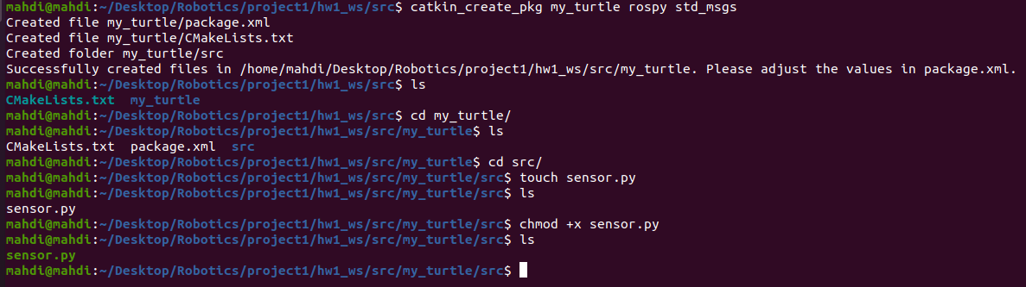این که قابل اجرا شود از chmod استفاده میکنیم.

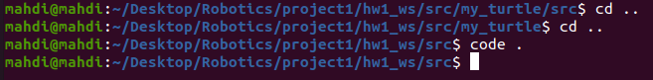مراحل بعدی را از داخل vscode انجام میدهیم. در ترمینال بک میزنیم تا به پوشه src اول برسیم.

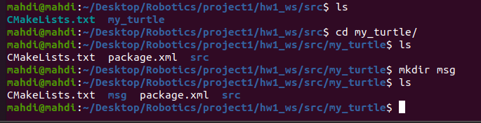برای کد زدن لازم است که از message type مورد نظر استفاده کنیم. پس بهتر است برویم و در همین ابتدای کار custom message را بسازیم. برای این کار وارد پوشه src اول میشویم و سپس وارد پکیج شده که در انجا یک فولدر src داریم. یک فولدر دیگه به اسم msg ایجاد میکنیم. همه فایلای مسیج را قراره در این فولدر اضافه کنیم.

حال در vscode روی msg کلیک راست کرده و new file میزنیم و چون قراره اعداد سنسور در آن قرار بگیره اسمش رو proximity.msg میگذاریم. حال در این فایل باید مسیجم را تعریف کنم. من 4 تا مقدار عددی دارم و اعدادم هم integer اند.

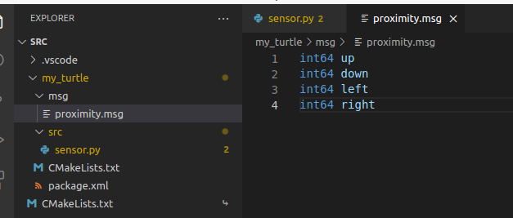

برای اینکه این مسیج را توی فایل کد بشناسه، باید تغییراتی را داخل CMakeLists.txt و package.xml بدهیم. برای این منظور میتوانید به قسمت tutorials سطح beginner در wiki.ros مراجعه میکنیم و قسمت CreatingMsgAndSrv میرویم. ([لینک](http://wiki.ros.org/ROS/Tutorials/CreatingMsgAndSrv)) براساس آن قرار است پیش برویم.

اولین تغییر در package.xml میباشد. دو خطی که در خطوط 40 و 46 هستند را uncomment کنید.

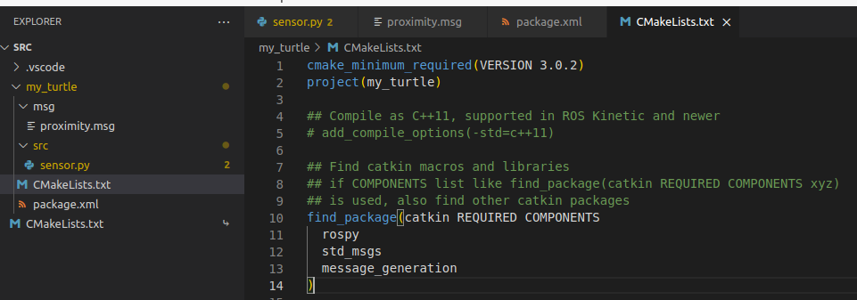حال باید به سراغ تغییرات داخل CMakeLists ( اونی که داخل پکیج my_turtle هست) برویم. یکی اینکه در find_package در خط 10 باید message_generation را اضافه نماییم.

تغییر دیگر در catkin_package در خط 105 میباشد:

سپس به دنبال add_message_files میگردیم و آن را uncomment میکنیم و proximity.msg را به جای Message1.msg و Message2.msg میگذاریم.

حال باید generate_message را از comment در بیاریم.

کار دیگری که باید بکنیم اینه که در خط 115 اون include را هم uncomment کنیم.

چون دوباره پکیج جدید درست کردیم باید catkin_make را صدا بکنیم.

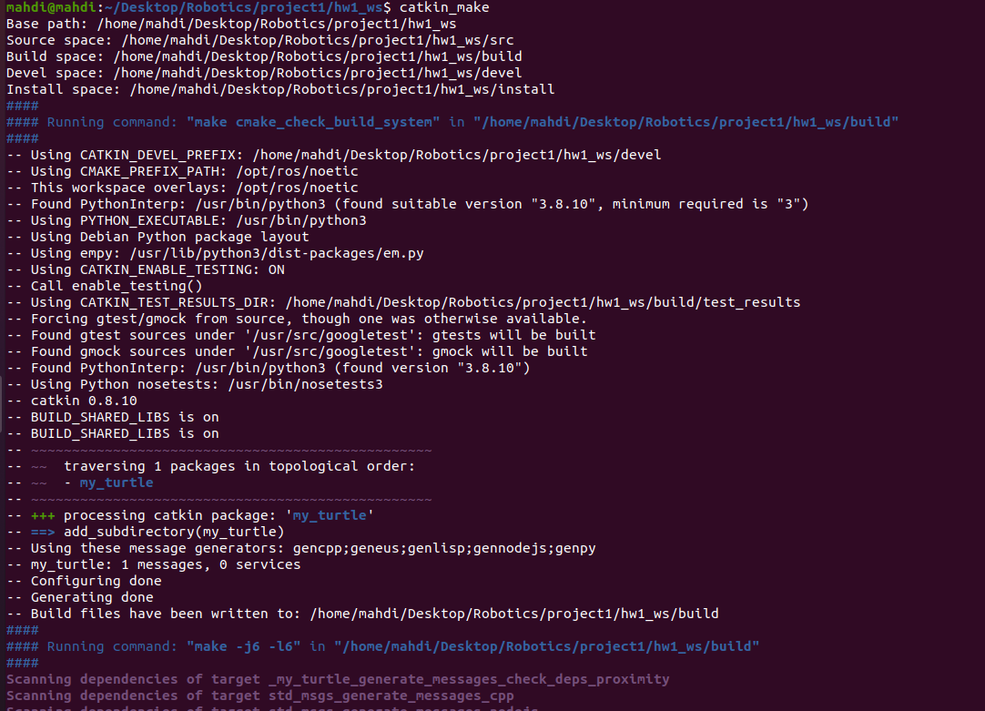

حال یک بار هم vscode را بسته و دوباره باز میکنیم. حال میتوان import را انجام داد.

from my_turtle.msg import proximity

کد موردنظر به صورت زیر میشود:

حال باید امتحان کنیم ببینیم به درستی کار میکند یا نه، برای این کار roscore را صدا میکنیم. در یک ترمینال دیگر وارد catkin_ws شده، سپس چک میکنیم آیا مسیج ما هست یا نه. برای این کار rosmsg show و سپس اسم تاپیک را مینویسیم و سپس خواهیم نوشت:

حال میتوان نود موردنظر را اجرا کرد:

* **ساختن نود کنترلر**

برای این منظور در داخل فولدر src در پکیج my_turtle لازم است تا controller.py را ایجاد کنیم و همچنین آن را به کمک chmod تبدیل به یک فایل executable میکنیم.

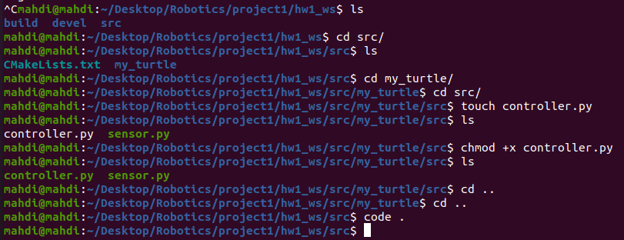

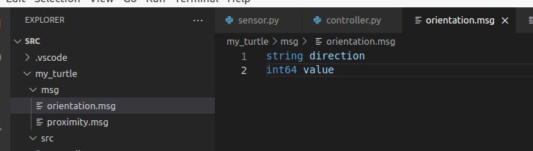حال بقیه موارد را از داخل vscode هندل میکنیم. ابتدا قبل از اینکه کد زنی را شروع کنیم custom_message مربوطه را میسازیم. در vscode روی msg کلیک راست کرده و یک new file ایجاد کرده و اسم آن را orientation.msg میگذاریم و سپس در آن لازم است دو متغیر تعریف کنیم. یک متغیر direction از جنس string میباشد و این متغیر میتواند 3 تا مقدار clockwise و counter clockwise و dont rotate بگیرد. متغیر دیگر value میباشد که از جنس int64 است و درواقع مقدار آن 0 یا 90 یا 180 یا 270 میباشد که میزان چرخش به درجه است.

حال باید در فایل CMakeLists.txt مربوط به پکیج my_turtle اصلاح زیر را انجام دهیم.

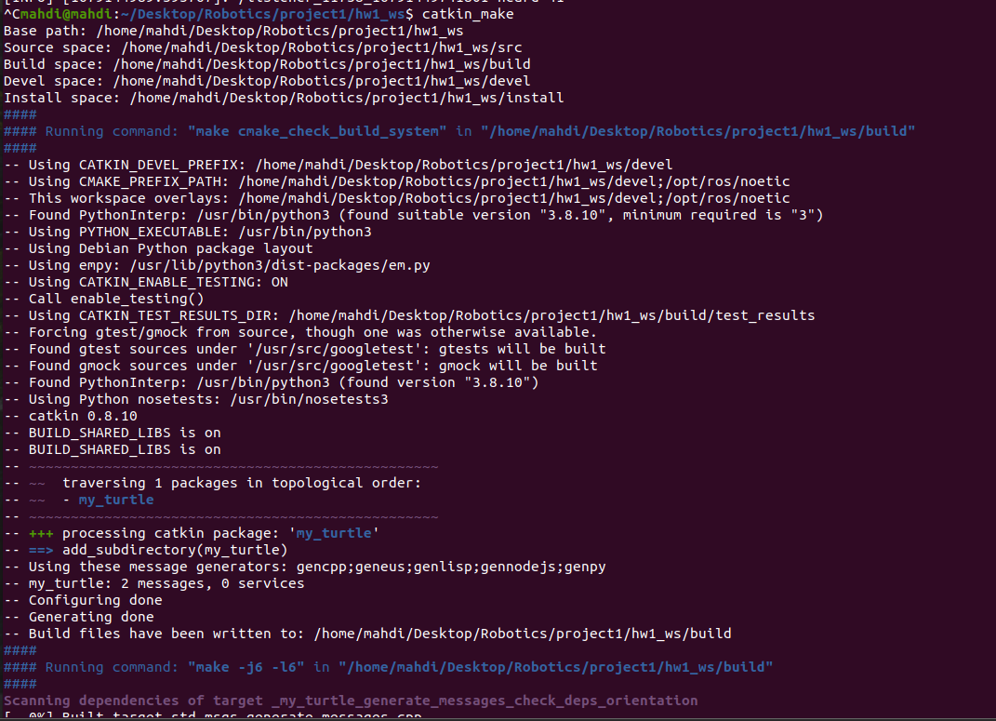درگام بعد لازم است که catkin_make را بزنیم.

حال به سراغ کد مربوط به فایل controller.py میرویم. دراینجا controller هم publisher و هم subscriber میباشد. ابتدا یک فانکشن با نام listener_talker() تعریف میکنیم و در آن نود را initialize میکنیم و اسم نود را هم controller میگذاریم. سپس دو متغیر گلوبال pub1 و pub2 تعریف میکنیم. سپس initialization مربوط به هریک را انجام میدهیم. دقت شود pub1 قرار هست روی تاپیک motor1 را publish کند و pub2 روی تاپیک motor2 پابلیش کند. سپس subscriber را initialize میکنیم و میگوییم که تاپیک distance را subscribe کند. یک متد به عنوان callback پاس میدهیم که هربار پیامی روی تاپیک مربوطه پابلیش شود، آن هم اجرا میشود. Rospy.spin() هم باعث میشود که تا زمانی که node متوقف نشده این کد اجرا شود.

حال به سراغ متد callback میرویم. ابتدا لازم است دو متغیر گلوبال state که نشاندهنده جهت قرار گیری ربات ( مثلا به سمت شمال میرود یا غرب یا...) است و متغیر states که یک لیست از وضعیت‌های ممکن برای متغیر state میباشد. دراین متد callback ابتدا به کمک loginfo استیت اولیه ربات و سپس پیامی که از تاپیک دریافت کرده است را نشان میدهد. سپس لازم است که messageای که قرار است پس از آنالیز مقدار دیتای ورودی، بسازیم و publish کنیم را تعریف و مقداردهی اولیه کنیم. به صورت دیفالت وقتی لازم نباشد چرخشی انجام دهیم و پشت ربات به جای درستی باشد، ما باید مقدارهای dont rotate و 0 را به ترتیب برای direction و value پابلیش کنیم. لازم به ذکر است که ما فرض کردیم down همان پشت ربات میباشد. سپس یک متغیر distances شامل مقادیر خوانده شده از تاپیک تعریف میشود به نحوی که مقادیر ساعتگرد چیده شوند و ایندکس آن‌ها به گونه‌ای باشد که اگر بخواهیم ایندکس حالت down ( یا همان back) از آن‌ها کم کنیم علامت و مقدار این تفریق بیانگر تعداد 90 درجه ها و جهت چرخش باشد. چنانچه مینیمم فاصله در جهتی غیر از down باشد باید بچرخیم و زاویه را حساب کنیم و مقادیر direction و value را آپدیت کنیم.

دقت شود فرض کردیم مقدار اولیه state ربات north میباشد یعنی درحال حرکت به سمت شمال میباشد. حال بعد از آپدیت کردن مقدار فیلدهای message باید مقدار state را هم آپدیت کنیم.

در نهایت msg که درست کردیم در هردو تاپیک یعنی تاپیک motor1 و motor2 پابلیش میکنیم. در ادامه اسکرین شات کد قرار گرفته است.

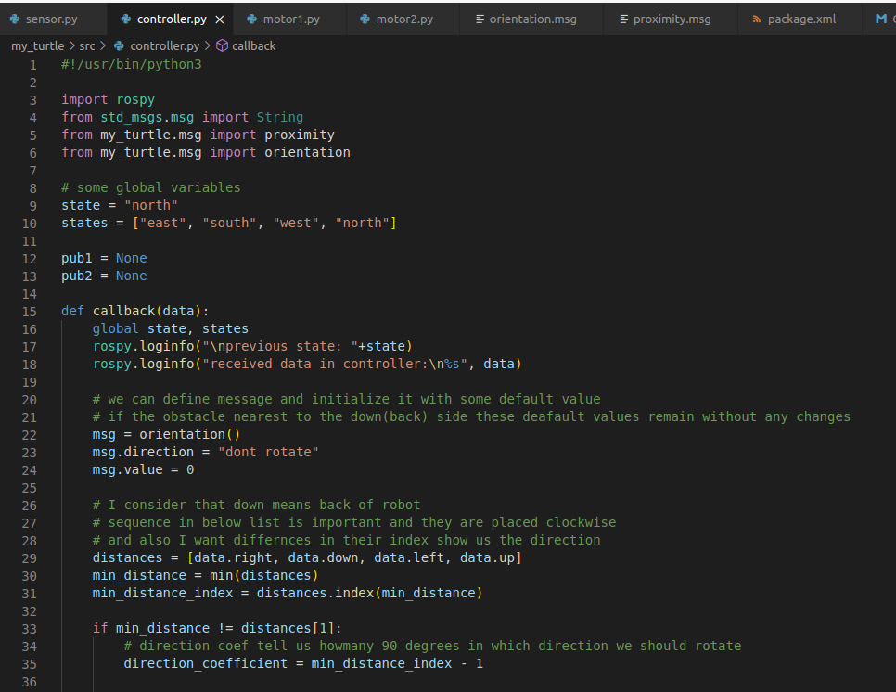

حال میتوانیم تست کنیم که ببینیم آیا فرآیند subscribe کردن و تصمیم گیری به درستی انجام میشود یا خیر. یک ترمینال باز کرده و در آن roscore را میزنیم. یک ترمینال دیگر برای نود سنسور و یک ترمینال هم برای نود کنترلر باز میکنیم. همانطور که در زیر مشاهده میشود دیتاها به درستی دریافت شده و همچنین زمانی که پشت ربات به درستی به سمت کمترین فاصله است تغییری در state نداریم و در حالتی که نیاز به چرخش است به درستی این چرخش انجام میشود.

* **ساختن نودهای motor1 و motor2**

برای این منظور در داخل فولدر src در پکیج my_turtle لازم است تا motor1.py را ایجاد کنیم و همچنین آن را به کمک chmod تبدیل به یک فایل executable میکنیم. همین کار را برای motor2.py انجام میدهیم.

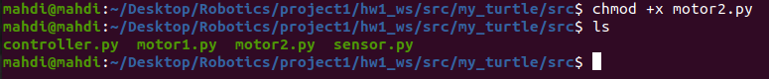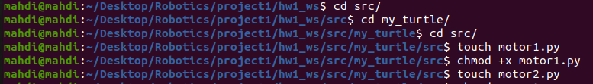

در این نودها هم motor1 و هم motor2 هردو فقط subscriber هستند. motor1 باید تاپیک motor1 را subscribe کند و در motor2 باید تاپیک motor2 را subscribe کند. جنس messageهایی که دریافت میکنند orientation میباشد. کد این دو نود بسیار شبیه به هم میباشد و به صورت زیر هستند:

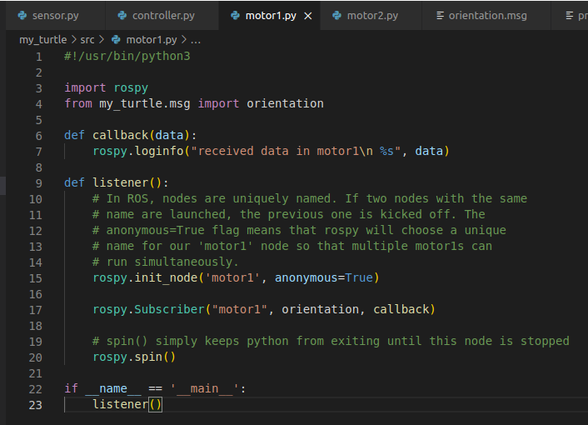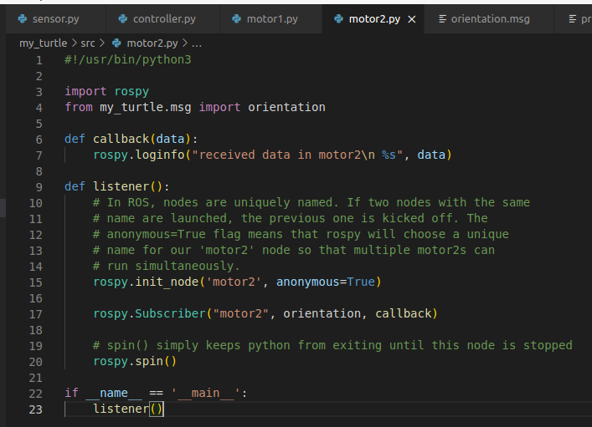

# بخش 4 – صحت سنجی نودها و اسکرین شات از آن‌ها

حال لازم است تا همه‌ی نودها را اجرا کنیم و درستی روال انجام شده را بررسی کنیم. برای این منظور لازم است تا یک ترمینال باز کرده و master را با دستور roscore در آن اجرا کنیم.

حال 4 ترمینال برای نودهای مختلف باز میکنیم و کامندهای زیر را به ترتیب اجرا میکنیم:

برای موتور1 :

* cd Desktop/Robotics/project1/hw1_ws/
* . devel/setup.bash
* rosrun my_turtle motor1.py

برای موتور 2:

* cd Desktop/Robotics/project1/hw1_ws/
* . devel/setup.bash
* rosrun my_turtle motor2.py

برای کنترلر:

* cd Desktop/Robotics/project1/hw1_ws/
* . devel/setup.bash
* rosrun my_turtle controller.py

برای سنسور:

* cd Desktop/Robotics/project1/hw1_ws/
* . devel/setup.bash
* rosrun my_turtle sensor.py

برای مثال چندین iteration را در زیر میتوانید ببینید که در آن همه حالات ممکن قابل رویت است:

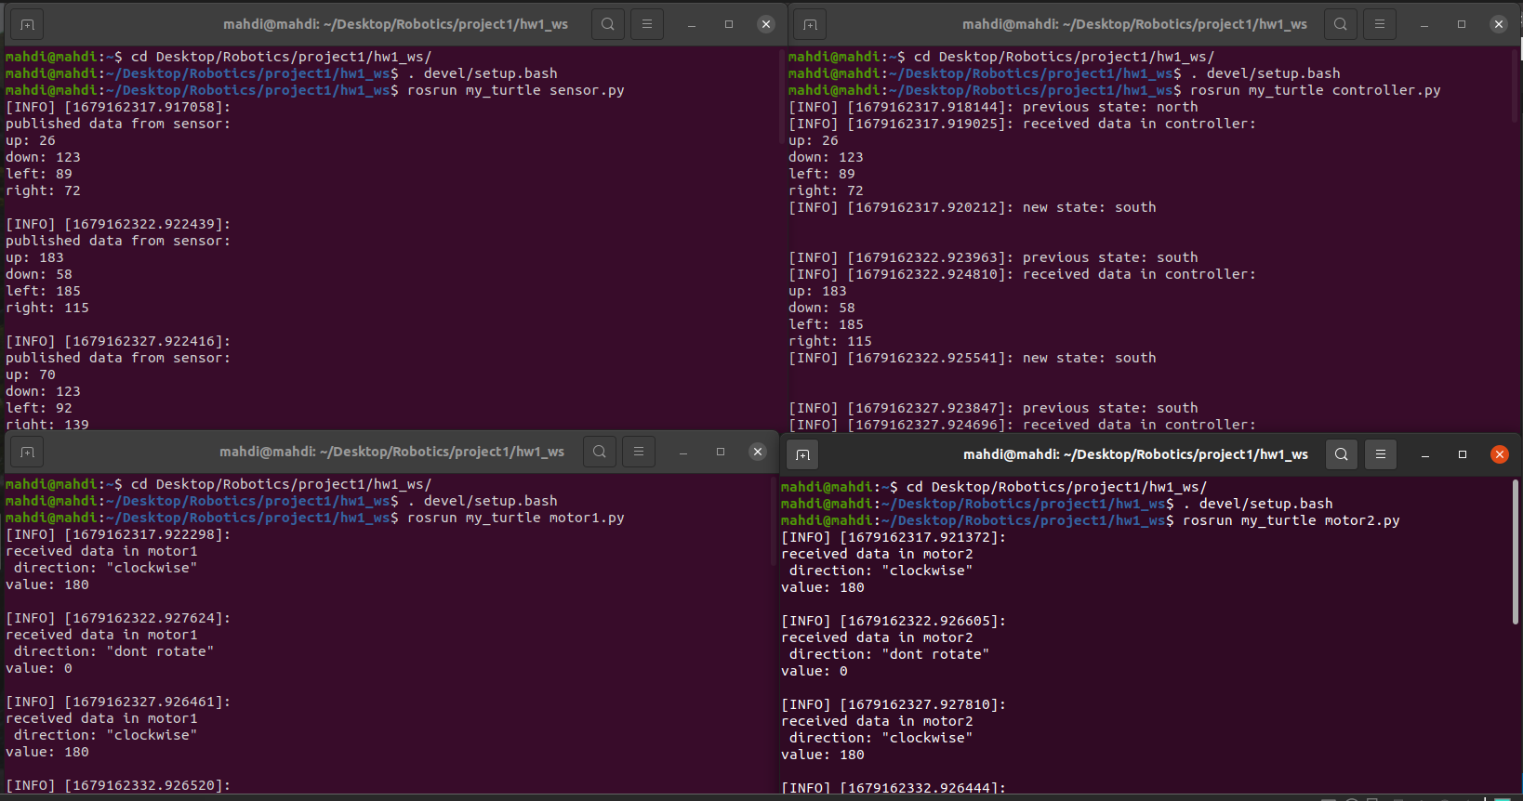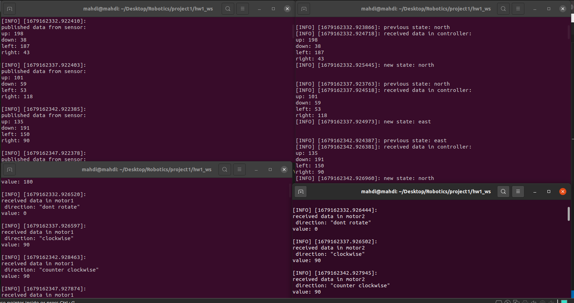

**1**

**2**

**1**

**2**

**3**

**3**

**3**

**3**

**4**

**4**

**4**

**4**

* برای مثال **در شماره 1**، جهت اولیه شمال بوده ولی دیدیم که نزدیکترین مانع در روبروی ما ( up) بوده پس 180 درجه ( در این حالت ساعتگرد و پادساعتگرد فرقی ندارد) چرخیده است و state = south شده است.
* در حالت **شماره 2،** ما به سمت جنوب میرفتیم و در این حالت متوجه شدیم مانع نزدیک در پشت ما (down) بوده پس نباید چرخشی اتفاق افتد (don’t rotate ) و مقدار چرخش هم طبیعتا 0 خواهد بود.
* در حالت **شماره 3،** ما به سمت شمال میرفتیم و دیدیم سمت چپ(left) ما نزدیکترین مانع قرار دارد پس 90 درجه ساعتگرد چرخیدیم و بعد به سمت شرق در ادامه میرویم.
* در حالت **شماره 4،** به سمت شرق میرفتیم که دیدیم سمت راست (right) نزدیکترین مانع است پس 90 درجه پادساعتگرد چرخیدیم و به سمت شمال راه را پیش گرفتیم.

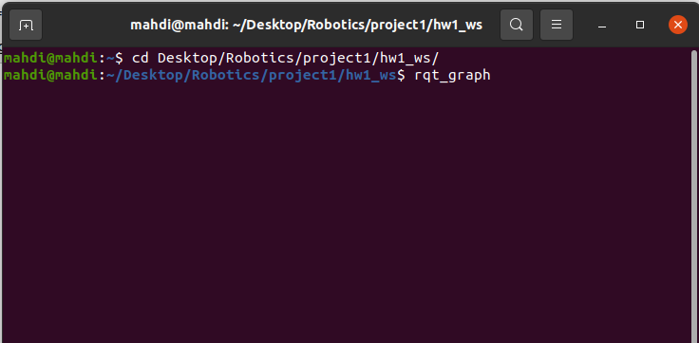همچنین اگر rqt_graph را بخواهیم رسم کنیم لازم است تا یک ترمینال دیگر باز کنیم :

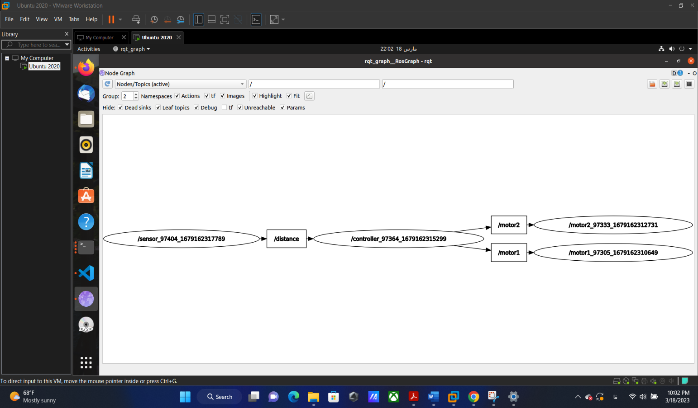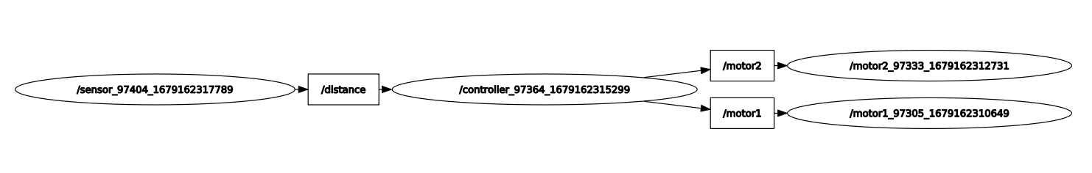به طور واضح تر در زیر آمده است:

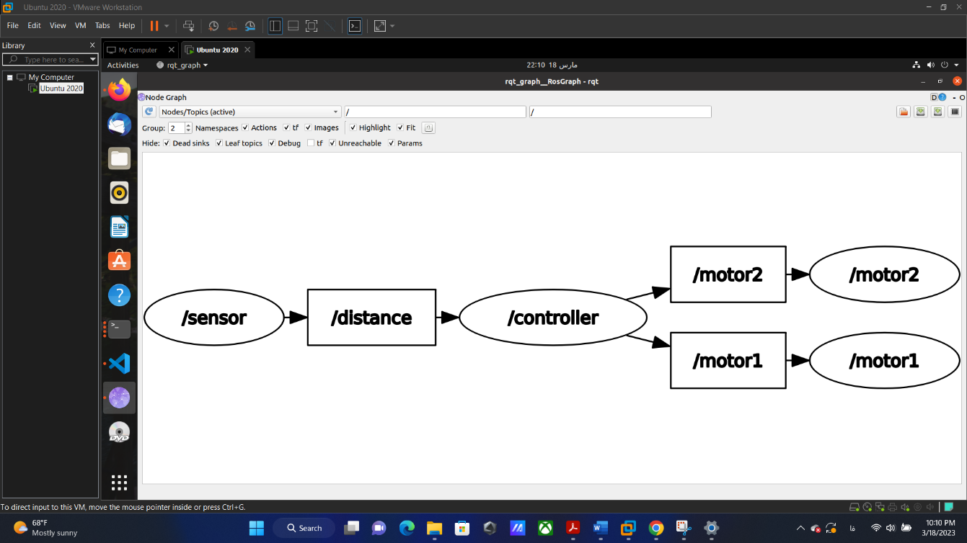اگر در کدهای مربوط به نودها anonymous = True را نگذاریم این پسوندهای شماره که به صورت رندوم تخصیص داده شدند حذف میشوند. تصویر آن در زیر آمده است.